今日动态
2022.9.23周五晴
记录人：黄老师
※晨间来园篇
今日来园人数：30人。今日未来幼儿：蒋忻佑。尽快来哦！
今天我班幼儿都早早来园，喝完牛奶后选区域，非常棒！个别幼儿来的比较晚，要加油哦！

※区域游戏篇
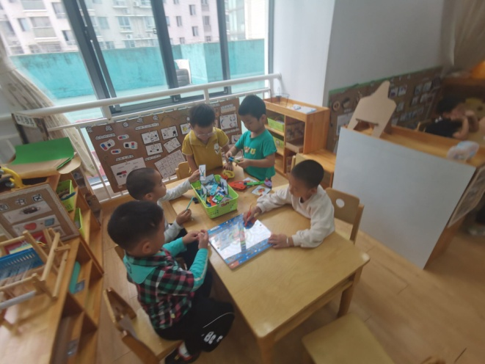 | 科探区的小朋友今天探索了磁铁的秘密。原来磁铁还可以做成棋类，玩一玩呢。
建构区的小朋友今天尝试搭建了长城。 | 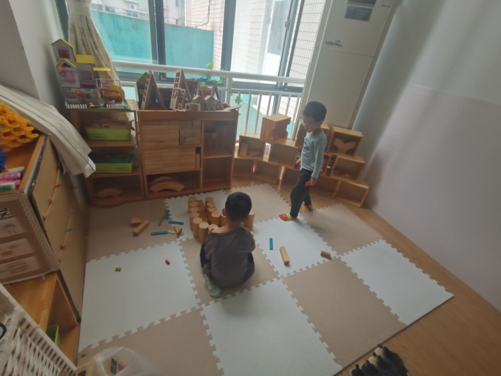
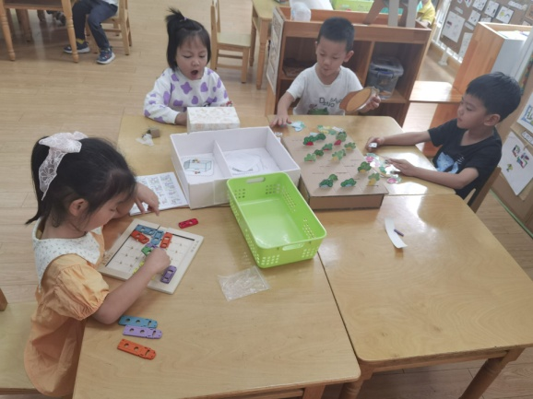 | 益智区的小朋友今天玩了拔萝卜和挪车的游戏。

※集体活动篇
语言《蒲公英旅行记》
《蒲公英旅行记》是一则生动有趣的故事，通过一朵小小蒲公英的旅行让孩子们逐步感知、认识我们的祖国之大及祖国之最与其名胜古迹，从而感知祖国，走近祖国各地，激发幼儿身为中国人的自豪感。在孩子们的心目中“祖国”的概念比较抽象，大部分孩子对祖国之最及其名胜古迹是非常的陌生。

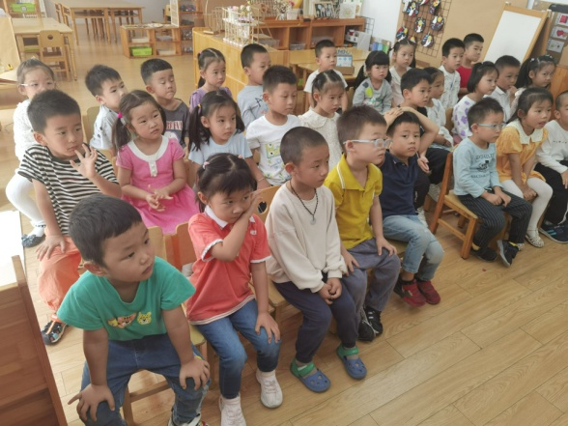 | 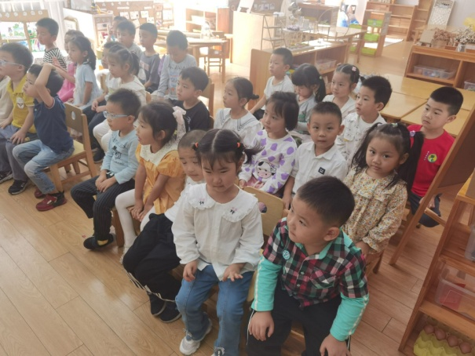

※家园配合篇
1.亲们，今天是周五，没有全托不夜宿班，3:45-3:50来接，感谢配合。
2.周日早晨会发双码收集，出常的幼儿提前报备，感谢配合
3.秋冬季的一些常见的传染病预防知识及措施等已发至群文件，大家可以关注一下。

